Если тебе придется идти поздним вечером по улице одному, выбирай оживленный, хорошо освещенный путь. Никогда не ходи по более короткой дороге через уединенные места.
Общаясь с людьми, доверяй своему инстинкту. Если у тебя возникают хоть малейшее сомнения в отношении, какого - то человека, не ходи с ними, особенно если ты один.
Если кто – то на тебя напал, можешь смело кричать, брыкаться, кусаться, делай что угодно, что поможет тебе спастись.
Никогда не садись в машину с незнакомыми или малознакомыми людьми, даже если ты устал, и они предлагают тебя подвезти.
Если кто – то пытается вовлечь тебя в сексуальные действия или принудить делать то, что кажется тебе неправильным, ты имеешь право сказать им НЕТ, даже если ты знаешь этого человека и любишь его.

Детский телефон доверия
8-800-2000-122
8-800-7000-183

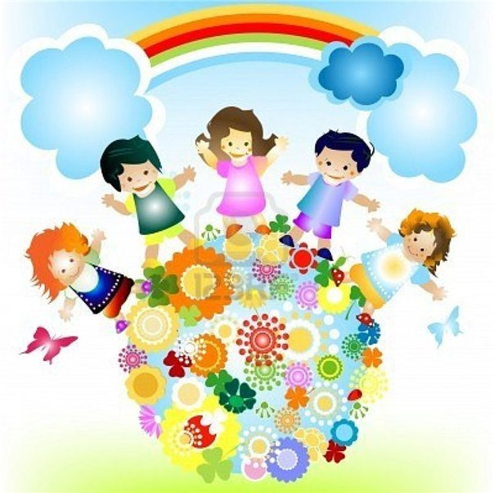

Жестокое обращение с детьми, их эксплуатация известны с давних пор. Термин «насилие» означает принуждение, осуществляемое субъектом или группой лиц для достижения и сохранения собственных целей. К насильственным действиям относят любые действия, которые причиняют или могут причинить Физический, Психический или Сексуальный ущерб и страдания. Под домашним или семейным насилием понимают определенную систему поведения одного члена семьи по отношению к другому (другим), имеющую целью сохранения власти, контроля и внушение чувства страха.
Насилие – это сила слабого, обусловленная в большинстве случаев потребностью в самоутверждении за счет подавления других.

Физическое насилие включает избиение, порку, нанесение порезов, ожогов и может даже привести к смерти.
Эмоциональное насилие включает угрозы, брань в адрес ребенка, унижающие наказания, отсутствие любви и внимания к нему, что может привести к снижению у ребенка уверенности в себе.
Пренебрежение основными нуждами происходит, когда не удовлетворяются насущные потребности ребенка, например в пище, тепле, медицинской помощи, образовании. Примером пренебрежения, может быть, случай, когда ребенок старше 8 лет не умеет читать и писать, потому что родители не заботились о его образовании.
Сексуальное насилие происходит в том случае, если взрослый с помощь силы или другого давления, принуждает подростка участвовать с ним в любых сексуальных действиях. Это могут быть поцелуи, прикосновения к области половых органов или груди подростка, половой акт или оральный секс. Если взрослый просит вас трогать его или ее половые органы или смотреть порнографические журналы или видеодиски – это также примеры сексуального насилия.
Молодые люди, подвергшиеся насилию, страдают не только во время его совершения, но могут также испытывать различные трудности в течение длительного периода. Все формы насилия являются недопустимыми и оказывают вредное воздействие на детей и подростков.

Почему некоторые взрослые, таким образом, используют свой авторитет в отношении подростков? Этому может быть несколько причин: стресс, денежные затруднения, чувство, что в отношениях с другими взрослыми у них нет никакой власти. Может играть роль и то, что они сами подвергались насилию в детстве. Но с уверенностью сказать, что, же именно явилось причиной того, что взрослый жестоко обращается с детьми и подростками, очень трудно.
Некоторые взрослые даже убеждают себя, что нет ничего плохого в их поведении, или, что их действия принесут пользу ребенку. Например, взрослый может убеждать ребенка, что в число его родительских или родственных обязанностей входит обучение сексуальным отношения.
Но каковы бы ни была причина, насилие ВСЕГДА неправильно, и в этом НИКОГДА нет вины подростка.

